Kiểm thử và đảm bảo chất lượng phần mềm

Đề tài: Kiểm thử App Quản Lý Bán Hàng
Giới thiệu: Ứng dụng quản lý bán hàng được xây dựng nhằm hỗ trợ cửa hàng và doanh nghiệp trong việc quản lý sản phẩm, khách hàng, hóa đơn và doanh thu một cách hiệu quả. Phần mềm giúp tự động hóa quy trình bán hàng, giảm sai sót và tiết kiệm thời gian. Đồng thời, hệ thống cung cấp các chức năng thống kê – báo cáo, giúp người quản lý dễ dàng theo dõi và đánh giá tình hình kinh doanh.
Chức năng kiểm thử: Quên mật khẩu, Đăng ký tài khoản, Thêm sản phẩm

- Kiểm thử chức năng: Quên mật khẩu
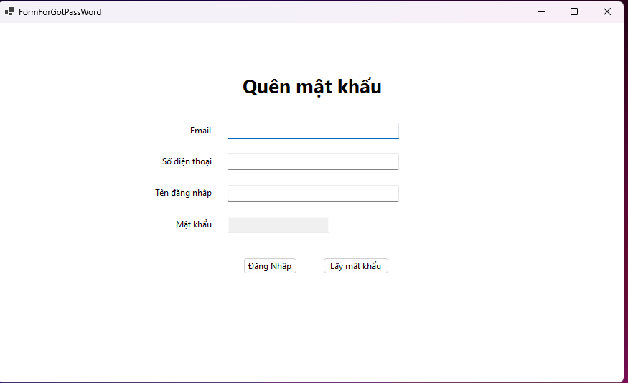
- Kiểm thử bảng quyết định
- Điều kiện 1 ($c_{1}$) : Nhập đúng email (T/F/B)
- Điều kiện 2 ($c_{2}$) : Nhập đúng số điện thoại (T/F/B)
- Điều kiện 3 ($c_{3}$) : Nhập đúng tên đăng nhập (T/F/B)
- Hành động ($A_{1}$) : Hiện thị mật khẩu (T/F)
 | Các trường hợp
Điều kiện | $${TH}_{1}$$ | $${TH}_{2}$$ | $${TH}_{3}$$ | $${TH}_{4}$$ | $${TH}_{5}$$ | $${TH}_{6}$$ | $${TH}_{7}$$
$$c_{1}$$ | T | T | T | T | T | F | B
$$c_{2}$$ | T | T | T | F | B | - | -
$$c_{3}$$ | T | F | B | - | - | - | -
Các hành động
$$A_{1}$$ | T | F | F | F | F | F | F

Id | Tiêu đề | Mô tả kịch bản | Dữ liệu thử | Kết quả mong đợi | Kết quả thực tế
TC1 | Hiện thị mật khẩu | - Mở chức năng quên mật khẩu  - Nhập đúng email  - Nhập đúng số điện thoại  - Nhập đúng tên đăng nhập  - Nhấn nút Lấy mật khẩu | Email: hoangtrieu6b@gmail.com  SDT: 0865114601  User: User1 | Hiện thị mật khẩu
TC2 | Không hiển thị mật khẩu | - Mở chức quên mật khẩu  - Nhập đúng email  - Nhập đúng số điện thoại  - Nhập sai tên đăng nhập  - Nhấn nút Lấy mật khẩu | Email: hoangtrieu6b@gmail.com  SDT: 0865114601  User: User1@34 | Hiển thị tên đăng nhập không chính xác
TC3 | Không hiển thị mật khẩu | - Mở chức quên mật khẩu  - Nhập đúng email  - Nhập đúng số điện thoại  - Để trống tên đăng nhập  - Nhấn nút Lấy mật khẩu | Email: hoangtrieu6b@gmail.com  SDT: 0865114601  User: | Hiển thị tên đăng nhập không được để trống
TC4 | Không hiển thị mật khẩu | - Mở chức quên mật khẩu  - Nhập đúng email  - Nhập sai số điện thoại  - Nhập đúng tên đăng nhập  - Nhấn nút Lấy mật khẩu | Email: hoangtrieu6b@gmail.com  SDT: 086511460523  User: User1 | Hiển thị số điện thoại không chính xác
TC5 | Không hiển thị mật khẩu | - Mở chức quên mật khẩu  - Nhập đúng email  - Để trống số điện thoại  - Nhập đúng tên đăng nhập  - Nhấn nút Lấy mật khẩu | Email: hoangtrieu6b@gmail.com  SDT:  User: User1 | Hiển thị số điện thoại không được để trống
TC6 | Không hiển thị mật khẩu | - Mở chức quên mật khẩu  - Nhập sai email  - Nhập đúng số điện thoại  - Nhập đúng tên đăng nhập  - Nhấn nút Lấy mật khẩu | Email: hoangtrieu6b!!gmail.com  SDT: 0865114601  User: User1 | Hiển thị email không chính xác
TC7 | Không hiển thị mật khẩu | - Mở chức quên mật khẩu  - Để trống email  - Nhập đúng số điện thoại  - Nhập đúng tên đăng nhập  - Nhấn nút Lấy mật khẩu | Email:  SDT: 0865114601  User: User1 | Hiển thị email không được để trống

- Kiểm thử lớp tương đương
-Xác định lớp tương đương
Lớp hợp lệ (Lớp 1) | Email
Lớp hợp lệ (Lớp 1) | SDT
Lớp hợp lệ (Lớp 1) | Tên đăng nhập
Email | $ϕ$ (Lớp 2)
Email | Không đúng định dạng (Lớp 3)
SDT | $ϕ$ (Lớp 4)
SDT | Khác 10 chữ số (Lớp 5)
Tên đăng nhập | $ϕ$ (Lớp 6)
Tên đăng nhập | <3 ký tự (Lớp 7)

- Chọn dữ liệu đại diện
- Lớp 1 : Email : hoangtrieu6b@gmail.com
SDT : 0865114601
User : User1
-Lớp 2 : Email : hoangtrieu6b@gmail.com
-Lớp 3 : Email : hoangtrieu6bgmail.com
-Lớp 4 : SDT: $ϕ$
-Lớp 5: SDT: 01234
-Lớp 6: User: $ϕ$
-Lớp 7: User: u1
-Bộ dữ liệu kiểm thử : ({1,2},{1,3},{1,4},{1,5},{1,6},{1,7})

- Kiểm thứ chức năng đăng ký tài khoản
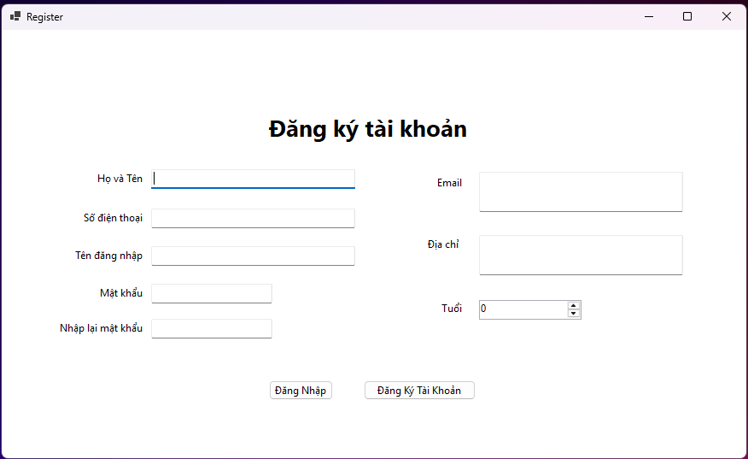
- Kiểm thử bảng quyết định
- Điều kiện 1 ($c_{1}$) : Nhập họ và tên (T/B)
- Điều kiện 2 ($c_{2}$) : Nhập số điện thoại 10 ký tự (T/F/B)
- Điều kiện 3 ($c_{3}$) : Nhập tên đăng nhập từ 3 ký tự (T/F/B)
- Điều kiện 4 ($c_{4}$) : Nhập mật khẩu từ 3 ký tự (T/F/B)
- Điều kiện 5 ($c_{5}$) : Nhập lại mật đúng (T/F/B)
- Điều kiện 6 ($c_{6}$) : Email nhập đúng định dạng (T/F/B)
- Điều kiện 7 ($c_{7}$) : Nhập địa chỉ (T/B)
- Điều kiện 8 ($c_{8}$) : Tuổi >0 (T/F)
 | Các trường hợp
Điều kiện | TH1 | TH2 | TH3 | TH4 | TH5 | TH6 | TH7 | TH8 | TH9 | TH10 | TH11 | TH12 | TH13 | TH14
$$c_{1}$$ | T | T | T | T | T | T | T | T | T | T | T | T | T | B
$$c_{2}$$ | T | T | T | T | T | T | T | T | T | T | T | F | B | -
$$c_{3}$$ | T | T | T | T | T | T | T | T | T | F | B | - | - | -
$$c_{4}$$ | T | T | T | T | T | T | T | F | B | - | - | - | - | -
$$c_{5}$$ | T | T | T | T | T | F | B | - | - | - | - | - | - | -
$$c_{6}$$ | T | T | T | F | B | - | - | - | - | - | - | - | - | -
$$c_{7}$$ | T | T | B | - | - | - | - | - | - | - | - | - | - | -
$$c_{8}$$ | T | F | - | - | - | - | - | - | - | - | - | - | - | -
Các hành động
$$A_{1}$$ | T | F | F | F | F | F | F | F | F | F | F | F | F | F

Id | Tiêu đề | Mô tả kịch bản | Dữ liệu thử | Kết quả mong đợi | Kết quả thực tế
TC1 | Đăng ký tài khoản thành công | - Mở chức năng đăng ký tài khoản  - Nhập Họ và Tên  - Nhập đúng số điện thoại  - Nhập đúng tên đăng nhập  - Nhập đúng mật khẩu  - Nhập đúng nhập lại mật khẩu  - Nhập đúng email  - Nhập địa chỉ  - Tuổi >0  - Nhấn nút Đăng ký tài khoản | Họ và Tên : Hoàng Xuân Triều  SDT : 0865114601  User : User1  Pass : pass1  RePass : pass1  Email :hoangtrieu6b@gmail.com  Địa chỉ : Đồng Tiến  Tuổi : 20 | Đăng ký tài khoản thành công
TC2 | Đăng ký tài khoản thất bại | - Mở chức năng đăng ký tài khoản  - Nhập Họ và Tên  - Nhập đúng số điện thoại  - Nhập đúng tên đăng nhập  - Nhập đúng mật khẩu  - Nhập đúng nhập lại mật khẩu  - Nhập đúng email  - Nhập địa chỉ  - Tuổi =0  - Nhấn nút Đăng ký tài khoản | Họ và Tên : Hoàng Xuân Triều  SDT : 0865114601  User : User1  Pass : pass1  RePass : pass1  Email :hoangtrieu6b@gmail.com  Địa chỉ : Đồng Tiến  Tuổi : 0 | Hiển thị tuổi lớn hơn không
TC3 | Đăng ký tài khoản thất bại | - Mở chức năng đăng ký tài khoản  - Nhập Họ và Tên  - Nhập đúng số điện thoại  - Nhập đúng tên đăng nhập  - Nhập đúng mật khẩu  - Nhập đúng nhập lại mật khẩu  - Nhập đúng email  - Để trống địa chỉ  - Tuổi >0  - Nhấn nút Đăng ký tài khoản | Họ và Tên : Hoàng Xuân Triều  SDT : 0865114601  User : User1  Pass : pass1  RePass : pass1  Email :hoangtrieu6b@gmail.com  Địa chỉ :  Tuổi : 20 | Hiển thị địa chỉ không để trống
TC4 | Đăng ký tài khoản thất bại | - Mở chức năng đăng ký tài khoản  - Nhập Họ và Tên  - Nhập đúng số điện thoại  - Nhập đúng tên đăng nhập  - Nhập đúng mật khẩu  - Nhập đúng nhập lại mật khẩu  - Nhập sai email  - Nhập địa chỉ  - Tuổi >0  - Nhấn nút Đăng ký tài khoản | Họ và Tên : Hoàng Xuân Triều  SDT : 0865114601  User : User1  Pass : pass1  RePass : pass1  Email :hoangtrieu6bgmailm  Địa chỉ : Đồng Tiến  Tuổi : 20 | Hiện thị email không đúng định dạng
TC5 | Đăng ký tài khoản thất bại | - Mở chức năng đăng ký tài khoản  - Nhập Họ và Tên  - Nhập đúng số điện thoại  - Nhập đúng tên đăng nhập  - Nhập đúng mật khẩu  - Nhập đúng nhập lại mật khẩu  - Để trống email  - Nhập địa chỉ  - Tuổi >0  - Nhấn nút Đăng ký tài khoản | Họ và Tên : Hoàng Xuân Triều  SDT : 0865114601  User : User1  Pass : pass1  RePass : pass1  Email :  Địa chỉ : Đồng Tiến  Tuổi : 20 | Hiện thị email không được để trống
TC6 | Đăng ký tài khoản thất bại | - Mở chức năng đăng ký tài khoản  - Nhập Họ và Tên  - Nhập đúng số điện thoại  - Nhập đúng tên đăng nhập  - Nhập đúng mật khẩu  - Nhập sai nhập lại mật khẩu  - Nhập đúng email  - Nhập địa chỉ  - Tuổi >0  - Nhấn nút Đăng ký tài khoản | Họ và Tên : Hoàng Xuân Triều  SDT : 0865114601  User : User1  Pass : pass1  RePass : 1  Email :hoangtrieu6b@gmail.com  Địa chỉ : Đồng Tiến  Tuổi : 20 | Hiển thị nhập lại mật khẩu không đúng
TC7 | Đăng ký tài khoản thất bại | - Mở chức năng đăng ký tài khoản  - Nhập Họ và Tên  - Nhập đúng số điện thoại  - Nhập đúng tên đăng nhập  - Nhập đúng mật khẩu  - Để trống nhập lại mật khẩu  - Nhập đúng email  - Nhập địa chỉ  - Tuổi >0  - Nhấn nút Đăng ký tài khoản | Họ và Tên : Hoàng Xuân Triều  SDT : 0865114601  User : User1  Pass : pass1  RePass :  Email :hoangtrieu6b@gmail.com  Địa chỉ : Đồng Tiến  Tuổi : 20 | Hiển thị nhập lại mật khẩu không được để trống
TC8 | Đăng ký tài khoản thất bại | - Mở chức năng đăng ký tài khoản  - Nhập Họ và Tên  - Nhập đúng số điện thoại  - Nhập đúng tên đăng nhập  - Nhập sai mật khẩu  - Nhập đúng nhập lại mật khẩu  - Nhập đúng email  - Nhập địa chỉ  - Tuổi >0  - Nhấn nút Đăng ký tài khoản | Họ và Tên : Hoàng Xuân Triều  SDT : 0865114601  User : User1  Pass : 1  RePass : 1  Email :hoangtrieu6b@gmail.com  Địa chỉ : Đồng Tiến  Tuổi : 20 | Hiện thị mật khẩu quá ngắn
TC9 | Đăng ký tài khoản thất bại | - Mở chức năng đăng ký tài khoản  - Nhập Họ và Tên  - Nhập đúng số điện thoại  - Nhập đúng tên đăng nhập  - Để trống mật khẩu  - Nhập đúng nhập lại mật khẩu  - Nhập đúng email  - Nhập địa chỉ  - Tuổi >0  - Nhấn nút Đăng ký tài khoản | Họ và Tên : Hoàng Xuân Triều  SDT : 0865114601  User : User1  Pass :  RePass :  Email :hoangtrieu6b@gmail.com  Địa chỉ : Đồng Tiến  Tuổi : 20 | Hiển thị mật khẩu không được để trống
TC10 | Đăng ký tài khoản thất bại | - Mở chức năng đăng ký tài khoản  - Nhập đúng Họ và Tên  - Nhập đúng số điện thoại  - Nhập sai tên đăng nhập  - Nhập đúng mật khẩu  - Nhập đúng nhập lại mật khẩu  - Nhập đúng email  - Nhập địa chỉ  - Tuổi >0  - Nhấn nút Đăng ký tài khoản | Họ và Tên : Hoàng Xuân Triều  SDT : 0865114601  User : 1  Pass : pass1  RePass : pass1  Email :hoangtrieu6b@gmail.com  Địa chỉ : Đồng Tiến  Tuổi : 20 | Hiển thị tên đăng nhập quá ngắn
TC11 | Đăng ký tài khoản thất bại | - Mở chức năng đăng ký tài khoản  - Nhập Họ và Tên  - Nhập đúng số điện thoại  - Để trống tên đăng nhập  - Nhập đúng mật khẩu  - Nhập đúng nhập lại mật khẩu  - Nhập đúng email  - Nhập địa chỉ  - Tuổi >0  - Nhấn nút Đăng ký tài khoản | Họ và Tên : Hoàng Xuân Triều  SDT : 0865114601  User :  Pass : pass1  RePass : pass1  Email :hoangtrieu6b@gmail.com  Địa chỉ : Đồng Tiến  Tuổi : 20 | Hiển thị tên đăng nhập không được để trống
TC12 | Đăng ký tài khoản thất bại | - Mở chức năng đăng ký tài khoản  - Nhập Họ và Tên  - Nhập sai số điện thoại  - Nhập đúng tên đăng nhập  - Nhập đúng mật khẩu  - Nhập đúng nhập lại mật khẩu  - Nhập đúng email  - Nhập địa chỉ  - Tuổi >0  - Nhấn nút Đăng ký tài khoản | Họ và Tên : Hoàng Xuân Triều  SDT : 08651  User : User1  Pass : pass1  RePass : pass1  Email :hoangtrieu6b@gmail.com  Địa chỉ : Đồng Tiến  Tuổi : 20 | Hiện thị số điện thoại không đúng định dạng
TC13 | Đăng ký tài khoản thất bại | - Mở chức năng đăng ký tài khoản  - Nhập Họ và Tên  - Để trống số điện thoại  - Nhập đúng tên đăng nhập  - Nhập đúng mật khẩu  - Nhập đúng nhập lại mật khẩu  - Nhập đúng email  - Nhập địa chỉ  - Tuổi >0  - Nhấn nút Đăng ký tài khoản | Họ và Tên : Hoàng Xuân Triều  SDT :  User : User1  Pass : pass1  RePass : pass1  Email :hoangtrieu6b@gmail.com  Địa chỉ : Đồng Tiến  Tuổi : 20 | Hiển thị số điện thoại không được để trống
TC14 | Đăng ký tài khoản thất bại | - Mở chức năng đăng ký tài khoản  - Nhập Họ và Tên  - Nhập đúng số điện thoại  - Nhập đúng tên đăng nhập  - Nhập đúng mật khẩu  - Nhập đúng nhập lại mật khẩu  - Nhập đúng email  - Nhập địa chỉ  - Tuổi >0  - Nhấn nút Đăng ký tài khoản | Họ và Tên :  SDT : 0865114601  User : User1  Pass : pass1  RePass : pass1  Email :hoangtrieu6b@gmail.com  Địa chỉ : Đồng Tiến  Tuổi : 20 | Hiển thị Họ Tên không được để trống

- Kiểm thử lớp tương đương

-Xác định lớp tương đương
Lớp hợp lệ (Lớp 1) | Họ và Tên
Lớp hợp lệ (Lớp 1) | SDT
Lớp hợp lệ (Lớp 1) | Tên đăng nhập
Lớp hợp lệ (Lớp 1) | Mật khẩu
Lớp hợp lệ (Lớp 1) | Nhập lại mật khẩu
Lớp hợp lệ (Lớp 1) | Email
Lớp hợp lệ (Lớp 1) | Địa chỉ
Lớp hợp lệ (Lớp 1) | Tuổi
Họ tên | $ϕ$ (Lớp 2)
SDT | $ϕ$ (Lớp 3)
SDT | Khác 10 chữ số (Lớp 4)
Tên đăng nhập | $ϕ$ (Lớp 5)
Tên đăng nhập | <3 ký tự (Lớp 6)
Mật khẩu | $ϕ$ (Lớp 7)
Mật khẩu | <3 ký tự (Lớp 8)
Nhập lại mật khẩu | $ϕ$ (Lớp 9)
Nhập lại mật khẩu | Khác với mật khẩu (Lớp 10)
Email | $ϕ$ (Lớp 11)
Email | Không đúng định dạng (Lớp 12)
Địa chỉ | $ϕ$ (Lớp 13)
Tuổi | =0 (Lớp 14)

-Lớp 1 : Họ tên : Hoàng Xuân Triều
SDT : 0865114601
User : User1
Pass : pass1
RePass : pass1
Email : hoangtrieu6b@gmail.com
Địa chỉ : Đồng Tiến
Tuổi : 20
-Lớp 2 : Họ tên : $ϕ$
-Lớp 3 : SDT : $ϕ$
-Lớp 4 : SDT : 01234
-Lớp 5 : User: $ϕ$
-Lớp 6 :User :u1
-Lớp 7 : Pass: $ϕ$
-Lớp 8 : Pass :1
-Lớp 9 : RePass: $ϕ$
-Lớp 10 : pass123
-Lớp 11 : Email : $ϕ$
-Lớp 12 : Email : hoangtrieu6b.com
-Lớp 13 : Địa chỉ : $ϕ$
-Lớp 14 : Tuổi =0

-Bộ test case ({1,2},{1,3},{1,4},{1,5},{1,6},{1,7},{1,8},{1,9},{1,10},{1,11},{1,12},{1,13},{1,14})

Lớp hợp lệ (Lớp 1) | Họ và Tên (Không được bỏ trống và không chứa ký tự đặc biệt)
Lớp hợp lệ (Lớp 1) | SDT (Không được bỏ trống, có chữ số 0 ở đầu và đủ 10 ký tự)
Lớp hợp lệ (Lớp 1) | Tên đăng nhập (Không được bỏ trống và trên 3 ký tự)
Lớp hợp lệ (Lớp 1) | Mật khẩu (Không được bỏ trống và trên 3 ký tự)
Lớp hợp lệ (Lớp 1) | Nhập lại mật khẩu (Không được bổ trống và đúng với mật khẩu)
Lớp hợp lệ (Lớp 1) | Email (Email không được bỏ trống có @gmail.com)
Lớp hợp lệ (Lớp 1) | Địa chỉ (Địa chỉ không được bỏ trống)
Lớp hợp lệ (Lớp 1) | Tuổi (Tuổi khác 0)
Họ tên | $ϕ$ (Lớp 2)
Họ tên | Chứa ký tự đặc biệt (Lớp 3)
SDT | $ϕ$ (Lớp 4)
SDT | Khác 10 chữ số (Lớp 5)
SDT | Không có chữ số 0 ở đầu (Lớp 6)
Tên đăng nhập | $ϕ$ (Lớp 7)
Tên đăng nhập | <3 ký tự (Lớp 8)
Mật khẩu | $ϕ$ (Lớp 9)
Mật khẩu | <3 ký tự (Lớp 10)
Nhập lại mật khẩu | $ϕ$ (Lớp 11)
Nhập lại mật khẩu | Khác với mật khẩu (Lớp 12)
Email | $ϕ$ (Lớp 13)
Email | Không đúng định dạng (Lớp 14)
Địa chỉ | $ϕ$ (Lớp 15)
Tuổi | Bằng 0 (Lớp 16)

